# Bài 32: Phát triển các vùng kinh tế trọng điểm

**Giải Địa lí 12 Bài 32: Phát triển các vùng kinh tế trọng điểm**  
**Giải Địa lí 12 trang 155**  
**Mở đầu trang 155 Địa Lí 12**: Nghị quyết số 81/2023/QH13 của Quốc hội về Quy hoạch tổng thể quốc gia thời kì 2021 – 2030, tầm nhìn đến năm 2050 đã nêu rõ định hướng phát triển không gian kinh tế - xã hội, trong đó có phát triển 4 vùng động lực quốc gia trên cơ sở các vùng kinh tế trọng điểm hiện nay. Vậy thế nào là vùng kinh tế trọng điểm? Các vùng kinh tế trọng điểm nước ta có đặc điểm gì?  
**Lời giải:**  
- Vùng kinh tế trọng điểm là một bộ phận của lãnh thổ quốc gia, hội tụ các điều kiện và yếu tố phát triển thuận lợi, có tiềm lực kinh tế lớn, giữ vai trò động lực, đầu tàu thúc đẩy sự phát triển chung của cả nước.  
- Đặc điểm các vùng kinh tế trọng điểm:  
+ Hội tụ các yếu tố thuận lợi về vị trí địa lí, nguồn lực tự nhiên và kinh tế - xã hội  
+ Được ưu tiên về đầu tư  
+ Có đóng góp lớn cho quốc gia, vai trò động lực  
+ Số lượng và phạm vi lãnh thổ thay đổi  
**I. Đặc điểm vùng kinh tế trọng điểm**  
  
**Câu hỏi trang 155 Địa Lí 12**: Dựa vào thông tin mục I, hãy phân tích đặc điểm chung của các vùng kinh tế trọng điểm.  
**Lời giải:**  
- Hội tụ các yếu tố thuận lợi về vị trí địa lí, nguồn lực tự nhiên và nguồn lực kinh tế - xã hội, tạo nên tiềm lực lớn cho phát triển kinh tế - xã hội.  
- Được ưu tiên về đầu tư (về vốn, khoa học – công nghệ, cơ sở hạ tầng,…), từ đó tạo khả năng phát triển các ngành mới về công nghiệp, dịch vụ, tăng tốc độ phát triển và có thể lan tỏa đến các lãnh thổ khác.  
- Có đóng góp lớn cho quốc gia, giữ vai trò động lực trong sự phát triển chung của cả nước. Thể hiện ở tỉ trọng đóng góp trong cả nước về GDP, tăng trưởng kinh tế, cơ cấu và chuyển dịch cơ cấu kinh tế, trị giá xuất khẩu,…  
- Số lượng và phạm vi lãnh thổ của các vùng kinh tế trọng điểm thay đổi phù hợp với sự phát triển kinh tế - xã hội của đất nước.  
**II. Các vùng kinh tế trọng điểm**  
**Câu hỏi trang 157 Địa Lí 12**: Dựa vào thông tin mục 1 và hình 32.1, hãy trình bày:  
- Quá trình hình thành, các nguồn lực của Vùng kinh tế trọng điểm Bắc Bộ.  
- Thực trạng và định hướng phát triển của vùng.  
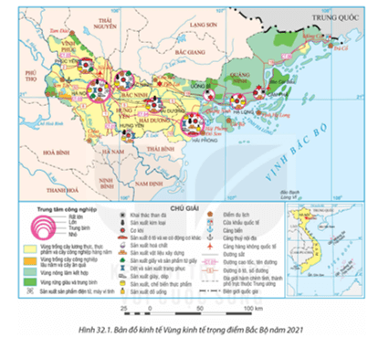  
**Lời giải:**  
- Quá trình hình thành: thành lập năm 1997, bao gồm: Hà Nội, Hải Phòng, Quảng Ninh, Hưng Yên, Hải Dương. Năm 2004 mở rộng thêm tỉnh Vĩnh Phúc và Bắc Ninh. Năm 2021, vùng có diện tích hơn 15 nghìn km2, số dân 17,6 triệu người.  
- Nguồn lực phát triển:  
+ Vùng là cửa ngõ ra biển của các tỉnh phía Bắc. Có 2 hành lang và 1 vành đai kinh tế trong quan hệ kinh tế Việt Nam – Trung Quốc đi qua; có Thủ đô Hà Nội là trung tâm chính trị, kinh tế, văn hóa, khoa học – công nghệ của cả nước.  
+ Có một số khoáng sản quan trọng, trữ lượng lớn như than đá, than nâu, đá vôi,…; có không gian biển để xây dựng các cảng biển và phát triển dịch vụ hàng hải; có lợi thế về tài nguyên du lịch tự nhiên với Di sản thiên nhiên thế giới Vịnh Hạ Long – quần đảo Cát Bà, các bãi biển, danh thắng,…  
+ Có dân số đông, nguồn lao động dồi dào, tỉ lệ lao động đã qua đào tạo cao nhất nước. Có lịch sử khai thác lãnh thổ lâu đời, tài nguyên du lịch văn hóa đa dạng với nhiều di sản văn hóa vật thể và phi vật thể của thế giới (Hoàng thành Thăng Long, dân ca Quan họ Bắc Ninh,…). Cơ sở hạ tầng được đầu tư, phát triển đồng bộ, hiện đại bậc nhất cả nước với nhiều tuyến cao tốc, cảng hàng không quốc tế (Nội Bài, Cát Bi, Vân Đồn), cảng biển (Hải Phòng, Quảng Ninh),…  
- Thực trạng phát triển:  
+ Quy mô GRDP, tỉ lệ đóng góp vào GDP cả nước đứng thứ 2, chỉ sau Vùng kinh tế trọng điểm phía Nam.  
+ Cơ cấu kinh tế tương đối hài hòa, chuyển dịch theo hướng hiện đại. Năm 2021, thu hút 31,8% tổng số dự án đầu tư trực tiếp nước ngoài với 26,9% tổng số vốn đăng kí, đóng góp 32,5% trị giá xuất khẩu của cả nước.  
+ Các ngành kinh tế nổi bật: công nghiệp (sản xuất ô tô và xe có động cơ khác; sản xuất sản phẩm điện tử, máy vi tính; sản xuất kim loại,…); dịch vụ (tài chính ngân hàng, giao thông vận tải, bưu chính viễn thông, giáo dục – đào tạo,…); nông nghiệp thâm canh, áp dụng công nghệ cao,…  
- Định hướng phát triển: chú trọng phát triển khoa học – công nghệ, đổi mới sáng tạo, kinh tế số, xã hội số; phát triển một số ngành dịch vụ hiện đại, chất lượng cao; các ngành công nghiệp chế biến, chế tạo giá trị gia tăng cao, tham gia vào chuỗi giá trị toàn cầu; phát triển kinh tế biển với các ngành vận tải biển, du lịch biển đảo,…  
**Câu hỏi trang 160 Địa Lí 12**: Dựa vào thông tin mục 2 và hình 32.2, hãy trình bày:  
- Quá trình hình thành, các nguồn lực của Vùng kinh tế trọng điểm miền Trung.  
- Thực trạng phát triển của vùng.  
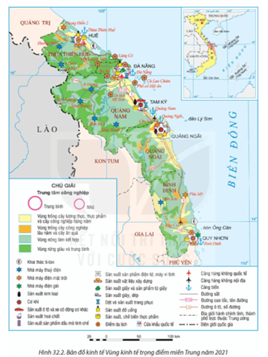  
**Lời giải:**  
- Quá trình hình thành: thành lập năm 1997, bao gồm: Đà Nẵng, Thừa Thiên Huế, Quảng Nam, Quảng Ngãi. Năm 2004 bổ sung thêm tỉnh Bình Định. Năm 2021, diện tích vùng khoảng 28 nghìn km2, số dân là 6,6 triệu người.  
- Nguồn lực phát triển:  
+ Nằm ở vị trí chiến lược về giao lưu kinh tế Bắc – Nam và Đông – Tây. Là cửa ngõ ra biển của vùng Tây Nguyên và các nước láng giềng (Lào, Cam-pu-chia, Thái Lan).  
+ Không gian biển rộng, tài nguyên biển phong phú tạo thuận lợi phát triển kinh tế biển; khoáng sản có cao lanh, cát thủy tinh,… chất lượng tốt; có tiềm năng phát triển điện gió, điện mặt trời,…  
+ Người dân có truyền thống cần cù, tinh thần cách mạng. Có nhiều di sản văn hóa vật thể và phi vật thể (Phố cổ Hội An, Cố đô Huế, Thánh địa Mỹ Sơn), là những thế mạnh phát triển du lịch. Hệ thống giao thông khá hiện đại, gồm các quốc lộ, cao tốc (quốc lộ 1, cao tốc Bắc – Nam,…), các cảng hàng không (Phú Bài, Đà Nẵng, Chu Lai, Phù Cát), cảng biển (Thừa Thiên Huế, Đà Nẵng, Quảng Ngãi,…),…  
- Thực trạng phát triển:  
+ Quy mô GRDP ngày càng tăng nhưng tỉ trọng trong GDP cả nước còn nhỏ. Cơ cấu kinh tế thiên về phát triển dịch vụ song còn chuyển dịch chậm. Năm 2021, thu hút 4% tổng số dự án đầu tư trực tiếp nước ngoài với 4,6% tổng số vốn đăng kí, đóng góp 2,6% trị giá xuất khẩu cả nước.  
+ Các ngành kinh tế nổi bật: kinh tế biển (giao thông vận tải biển, dịch vụ hàng hải, du lịch biển đảo, khai thác thủy sản xa bờ và nuôi trồng thủy sản); công nghiệp (sản xuất ô tô và xe có động cơ khác, sản xuất kim loại, sản xuất sản phẩm dầu mỏ tinh chế, năng lượng tái tạo,…).  
**Câu hỏi trang 162 Địa Lí 12**: Dựa vào thông tin mục 3 và hình 32.3, hãy:  
- Trình bày quá trình hình thành Vùng kinh tế trọng điểm phía Nam.  
- Chứng minh Vùng kinh tế trọng điểm phía Nam có nền kinh tế phát triển nhất.  
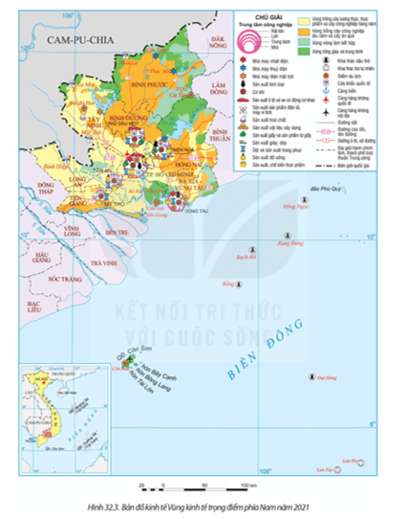  
**Lời giải:**  
- Quá trình hình thành Vùng kinh tế trọng điểm phía Nam: được thành lập năm 1998, bao gồm TP Hồ Chí Minh, Đồng Nai, Bình Dương, Bà Rịa – Vũng Tàu. Vùng mở rộng thêm các tỉnh Tây Ninh, Bình Phước, Long An vào năm 2003 và tỉnh Tiền Giang vào năm 2009. Đến 2021, diện tích vùng là hơn 30 nghìn km2, số dân là 21,8 triệu người.  
- Chứng minh Vùng kinh tế trọng điểm phía Nam có nền kinh tế phát triển nhất:  
+ Vùng có TP Hồ Chí Minh là trung tâm lớn về kinh tế, khoa học – kĩ thuật, là đầu mối giao thông và giao lưu quốc tế lớn nhất cả nước.  
+ Vùng có GRDP đứng đầu trong 4 vùng kinh tế trọng điểm. Cơ cấu kinh tế chuyển dịch theo hướng hiện đại. Năm 2021, thu hút 54,6% tổng số dự án đầu tư trực tiếp nước ngoài với 44,1% tổng số vốn đăng kí và đóng góp 37,1% trị giá xuất khẩu cả nước.  
+ Vùng chiếm tỉ trọng trong GDP cả nước cao nhất với 33,5% năm 2021  
+ Công nghiệp phát triển nhất với các ngành khai thác, chế biến dầu khí; sản xuất điện; sản xuất sản phẩm điện tử, máy vi tính,…  
+ Các ngành dịch vụ phát triển mạnh và phát triển cây công nghiệp với mức độ tập trung và trình độ thâm canh cao, là vùng trồng cây công nghiệp lớn nhất cả nước.  
**Giải Địa lí 12 trang 164**  
**Câu hỏi trang 164 Địa Lí 12**: Dựa vào thông tin mục 4 và hình 32.4, hãy trình bày quá trình hình thành, các nguồn lực, thực trạng và định hướng phát triển của Vùng kinh tế trọng điểm vùng Đồng bằng sông Cửu Long.  
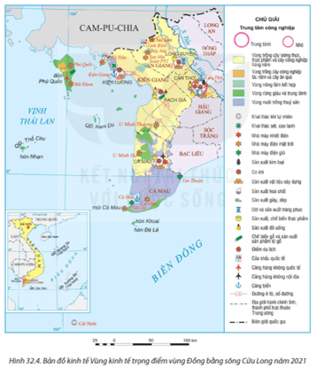  
**Lời giải:**  
- Quá trình hình thành: được thành lập muộn nhất vào năm 2009, bao gồm TP Cần Thơ và 3 tỉnh An Giang, Kiên Giang và Cà Mau. Năm 2021, diện tích vùng là hơn 16 nghìn km2, số dân là 6,1 triệu người.  
- Các nguồn lực:  
+ Có vị trí địa lí thuận lợi và quan trọng đối với quốc phòng an ninh đất nước.  
+ Vùng thuộc hạ lưu sông Mê Công, thuận lợi cho phát triển lương thực, thực phẩm. Tài nguyên khoáng sản có dầu mỏ, khí tự nhiên ở thềm lục địa; đá vôi ở Hà Tiên, Kiên Lương,… Tài nguyên sinh vật biển phong phú, nhiều bãi tắm đẹp, nhiều đảo, thuận lợi phát triển nuôi trồng và khai thác thủy sản, du lịch.  
+ Người dân có kinh nghiệm trồng lúa, nuôi trồng và khai thác thủy sản. Có nhiều di tích lịch sử, văn hóa tạo thế mạnh phát triển du lịch. Cơ sở hạ tầng ngày càng được phát triển và hoàn thiện, các cảng hàng không (Cần Thơ, Cà Mau, Rạch Giá, Phú Quốc), cảng biển (Kiên Giang, Cà Mau) tạo thuận lợi cho các hoạt động sản xuất, thúc đẩy thương mại và du lịch.  
- Thực trạng phát triển:  
+ Kinh tế của vùng chưa thực sự phát triển. Tỉ lệ đóng góp vào GDP cả nước còn khiêm tốn. Trong cơ cấu kinh tế của vùng, tỉ trọng khu vực nông nghiệp, lâm nghiệp và thủy sản tuy giảm song còn khá cao. Năm 2021, vùng thu hút 0,5% tổng số dự án đầu tư trực tiếp nước ngoài, 1,7% tổng số vốn đăng kí và đóng góp 1,2% giá trị xuất khẩu cả nước.  
+ Sản xuất lúa gạo, nuôi trồng, khai thác và chế biến thủy sản; công nghiệp sản xuất, chế biến thực phẩm; công nghiệp sản xuất điện; du lịch,… là các ngành kinh tế nổi bật trong vùng.  
- Định hướng phát triển: tập trung vào lĩnh vực nông nghiệp công nghệ cao; trở thành vùng nghiên cứu, ứng dụng khoa học – công nghệ về nông nghiệp quốc gia và các dịch vụ nông nghiệp; phát triển công nghiệp chế biến lương thực, thực phẩm, cơ khí, hóa chất phục vụ nông nghiệp; phát triển kinh tế biển.  
  
**Luyện tập trang 164 Địa Lí 12**: Lựa chọn từ các bảng 32.1, 32.2, 32.3, 32.4, vẽ biểu đồ thể hiện cơ cấu GRDP năm 2010 và năm 2021 của một trong bốn vùng kinh tế trọng điểm. Nhận xét và giải thích cơ cấu GRDP của vùng kinh tế trọng điểm đó.  
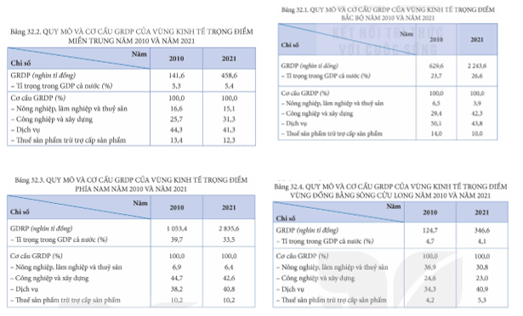  
**Lời giải:**  
- Vẽ biểu đồ:  
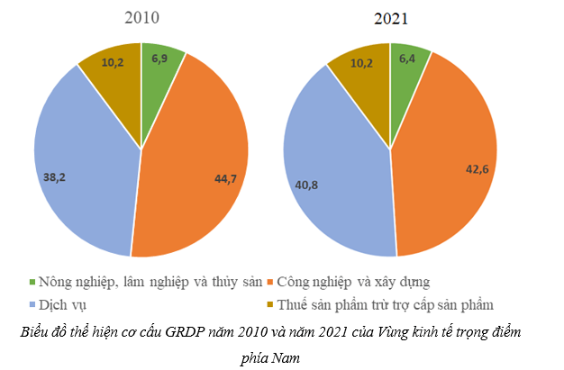  
- Nhận xét và giải thích: Nhìn chung vùng kinh tế trọng điểm phía Nam có cơ cấu GRDP giai đoạn 2010 - 2021 chuyển dịch theo hướng hiện đại, ngành công nghiệp xây dựng và dịch vụ chiếm tỉ trọng cao, ngành nông nghiệp, lâm nghiệp và thủy sản chiếm tỉ trọng thấp, cụ thể:  
+ Tỉ trọng ngành công nghiệp và xây dựng cao nhất trong cơ cấu GRDP, xu hướng giảm nhẹ từ 44,7% năm 2010 xuống 42,6% năm 2021. Do vùng tập trung sản xuất công nghiệp, là vùng có giá trị sản xuất công nghiệp cao nhất trong cả 4 vùng kinh tế trọng điểm  
+ Tỉ trọng ngành dịch vụ đứng thứ 2 trong cơ cấu GRDP của vùng, xu hướng tăng, tăng từ 38,2% năm 2010 lên 40,8% năm 2021. Ngành dịch vụ được đẩy mạnh phát triển thể hiện ở đóng góp nhiều nhất vào trị giá xuất khẩu của cả nước với 37,1%.  
+ Ngành nông nghiệp, lâm nghiệp và thủy sản chiếm tỉ trọng thấp nhất và xu hướng giảm, từ 6,9% năm 2010 giảm xuống chỉ còn 6,4% năm 2021.  
  
**Vận dụng trang 164 Địa Lí 12**: Sưu tầm thông tin, tìm hiểu về vai trò của các vùng kinh tế trọng điểm đối với nước ta.  
**Lời giải:**  
- Vai trò vùng kinh tế trọng điểm Bắc Bộ: Là trung tâm đầu não về chính trị, kinh tế, văn hóa và khoa học - công nghệ của cả nước, nơi tập trung các cơ quan Trung ương, các trung tâm điều hành của nhiều tổ chức kinh tế lớn, cơ sở đào tạo, nghiên cứu và triển khai khoa học - công nghệ của quốc gia. Ðây là vùng hạt nhân, là động lực thúc đẩy sự phát triển kinh tế của vùng đồng bằng sông Hồng. Trong đó, Hà Nội, Hải Phòng, Quảng Ninh tạo thành tam giác phát triển của vùng KTTĐ Bắc bộ, từ đó lan tỏa và lôi kéo các địa phương khác cùng phát triển và liên kết chặt chẽ với nhau trong quá trình thúc đẩy phát triển kinh tế - xã hội của đồng bằng sông Hồng cũng như của cả nước.  
- Vai trò vùng kinh tế trọng điểm miền Trung: Nằm ở vị trí chuyển tiếp giữa các vùng phía Bắc và phía Nam của nước ta, là cửa ngõ quan trọng thông ra biển của vùng Tây Nguyên. Vùng KTTĐ miền Trung được xem là vùng có ý nghĩa chiến lược và điều kiện thuận lợi hình thành một hành lang giao lưu kinh tế, thương mại quan trọng, nối Tây Nguyên, Mi-an-ma, Cam-pu-chia và Lào với đường hàng hải quốc tế qua Biển Ðông và Thái Bình Dương. Sự phát triển kinh tế của vùng này sẽ góp phần chuyển dịch cơ cấu kinh tế, khai thác hợp lý các nguồn lực tài nguyên và lao động, giải quyết việc làm, phát triển cơ sở hạ tầng của các vùng duyên hải Bắc Trung Bộ, Nam Trung Bộ và Tây Nguyên.  
- Vai trò vùng kinh tế trọng điểm phía Nam: Nằm ở vị trí địa kinh tế độc đáo, nằm trên các trục giao thông quan trọng của cả nước, quốc tế và khu vực, có nhiều cửa ngõ vào - ra thuận lợi, cả về đường sông, đường sắt, đường biển, đường hàng không. Vùng có vị trí, vai trò chiến lược đặc biệt quan trọng trong quá trình phát triển kinh tế - xã hội, tập trung đủ các điều kiện và lợi thế phát triển các ngành mũi nhọn, đi đầu trong sự nghiệp công nghiệp hóa, hiện đại hóa của cả nước. Trong quá trình hình thành và phát triển, vùng KTTĐ phía Nam cùng với các vùng KTTĐ cả nước đã phát huy lợi thế của vùng, tạo nên thế mạnh kinh tế theo hướng mở, gắn với nhu cầu thị trường trong và ngoài nước nhằm thúc đẩy sự chuyển dịch cơ cấu kinh tế theo đúng định hướng, góp phần ổn định kinh tế vĩ mô, đặc biệt là hỗ trợ và thúc đẩy sự phát triển kinh tế - xã hội của các địa phương lân cận trong vùng.  
- Vai trò vùng kinh tế trọng điểm vùng Đồng bằng sông Cửu Long: Là trung tâm dẫn đầu cả nước về sản xuất lúa gạo, nuôi trồng, đánh bắt và chế biến thủy sản, đóng góp lớn vào xuất khẩu nông, thủy sản của cả nước. Ngoài ra, vùng kinh tế này còn đóng vai trò quan trọng trong chuyển giao công nghệ sinh học, cung cấp giống, các dịch vụ kỹ thuật, chế biến và xuất khẩu các sản phẩm nông nghiệp cho cả vùng đồng bằng sông Cửu Long.  
**Xem thêm lời giải sách giáo khoa Địa lí lớp 12 Kết nối tri thức hay, chi tiết khác:**  
Bài 30: Sử dụng hợp lí tự nhiên để phát triển kinh tế ở Đồng bằng sông Cửu Long  
Bài 31: Thực hành: Viết báo cáo về biến đổi khí hậu ở Đồng bằng sông Cửu Long  
Bài 33: Phát triển kinh tế và đảm bảo quốc phòng an ninh ở Biển Đông và các đảo, quần đảo  
Bài 34: Thực hành: Viết báo cáo tuyên truyền về bảo vệ chủ quyền biển, đảo của Việt Nam  
Bài 35: Thực hành: Tìm hiểu địa lí địa phương